TÌM HIỂU CÔNG NGHỆ VÀ LỰA CHỌN GAME ENGINE
1. Tìm Hiểu Cơ Bản Về Unity Engine
Kiến trúc hệ thống: Unity vận hành dựa trên kiến trúc hướng thành phần (Component-based architecture). Mọi thực thể trong không gian trò chơi được định nghĩa là một GameObject. Các đặc tính và chức năng (hiển thị, vật lý, kịch bản) được gắn vào GameObject dưới dạng các Component độc lập.
Ngôn ngữ lập trình: Sử dụng ngôn ngữ C# chạy trên nền tảng .NET/Mono. Hệ thống quản lý bộ nhớ tự động (Garbage Collection) giúp giảm thiểu lỗi rò rỉ vùng nhớ.
Thế mạnh: Hỗ trợ đa nền tảng mạnh mẽ. Cộng đồng phát triển lớn, hệ sinh thái tài nguyên phong phú. Phù hợp cho cả quy trình phát triển trò chơi 2D và 3D. Thời gian biên dịch mã ngắn, hỗ trợ quá trình kiểm thử liên tục và tạo nguyên mẫu (Prototyping) tốc độ cao.
2. Tìm Hiểu Cơ Bản Về Unreal Engine
Kiến trúc hệ thống: Unreal Engine (UE) sử dụng kiến trúc phân cấp dựa trên đối tượng Actor. Môi trường phát triển tập trung vào kết xuất hình ảnh chân thực (Physically Based Rendering - PBR) với các công cụ nội bộ chuyên sâu như hệ thống ánh sáng toàn cục Lumen và công nghệ hình học ảo hóa Nanite.
Ngôn ngữ lập trình: Cung cấp hai phương pháp phát triển song song: hệ thống kịch bản trực quan Blueprints (dành cho logic mức cao) và ngôn ngữ C++ (dành cho logic cốt lõi yêu cầu tối ưu phần cứng). C++ cho phép can thiệp sâu vào bộ nhớ nhưng yêu cầu quản lý phân bổ thủ công bằng con trỏ.
Thế mạnh: Nền tảng tiêu chuẩn cho đồ họa 3D chất lượng cao (AAA). Tích hợp sẵn framework mạng Client-Server mạnh mẽ. Khả năng mô phỏng vật lý và hiệu ứng hạt (VFX) phức tạp.
3. Phân Tích Lựa Chọn Engine Cho Dự Án
Dựa trên đặc thù của đề tài phát triển trò chơi chiến thuật thời gian thực (RTS), tích hợp mô hình nhận diện giọng nói cục bộ và kết nối mạng LAN, việc lựa chọn công nghệ được đánh giá qua các tiêu chí kỹ thuật sau:
Khả năng xử lý số lượng lớn thực thể (RTS Mechanics): Hệ thống RTS yêu cầu tính toán AI và tìm đường (Pathfinding) cho hàng ngàn đơn vị cùng lúc. Unity cung cấp ngăn xếp công nghệ DOTS (Data-Oriented Technology Stack), cho phép xử lý dữ liệu liên tục trong bộ nhớ đệm đa luồng, giải quyết triệt để nút thắt cổ chai về CPU. Unreal Engine có hệ thống Mass Entity, nhưng môi trường mặc định đính kèm nhiều tính năng đồ họa ngầm định, đòi hỏi khối lượng lớn thao tác tinh chỉnh C++ để tối ưu hóa cho góc nhìn từ trên xuống (Top-down) của game chiến thuật.
Cơ chế đồng bộ mạng LAN (Lockstep Networking): Để tránh quá tải băng thông khi hàng nghìn thực thể di chuyển, game RTS áp dụng mô hình Deterministic Lockstep (chỉ truyền dữ liệu lệnh gốc, các máy trạm tự mô phỏng kết quả). Unity không gò bó kiến trúc mạng, cho phép nhà phát triển tự do tích hợp các framework tầng thấp (như LiteNetLib) để can thiệp trực tiếp vào số lượng Frame và kiểm soát đồng bộ số thập phân (Fixed-point math). Ngược lại, hệ thống mạng nội tại của UE được mã hóa cứng (hardcoded) theo hướng Client-Server chuyên biệt cho game bắn súng/hành động ít thực thể. Việc ghi đè hoàn toàn hệ thống này vượt quá phạm vi và thời lượng của một đồ án.
Tích hợp API nhận diện giọng nói ngoại vi: Dự án yêu cầu liên kết với thư viện ngoại vi để trích xuất âm thanh offline. Môi trường C# của Unity hỗ trợ giao thức P/Invoke, giúp việc đóng gói (wrapper) và gọi các hàm từ thư viện gốc (Native DLL) diễn ra trực tiếp và đơn giản. Đối với UE, quy trình này yêu cầu thiết lập hệ thống Unreal Build Tool (UBT), liên kết tĩnh (Static Linking) và biên dịch lại toàn bộ module C++, gây rủi ro cao về tương thích thư viện.
Kiến trúc xử lý đa luồng (Multithreading): Việc ghi âm liên tục từ microphone và đẩy dữ liệu qua engine NLP phải chạy trên một luồng nền (Background Thread) độc lập để không làm giảm số khung hình (FPS) của trò chơi. Hệ thống Task và asyn/await của C# trong Unity cung cấp giải pháp luồng an toàn và dễ quản lý luồng dữ liệu thô (Audio Buffer) hơn so với việc thiết lập luồng vật lý trong C++ của UE.
Kết luận: Unity Engine được chọn làm môi trường phát triển chính. Nền tảng này đáp ứng chính xác các giới hạn kỹ thuật của dự án: hỗ trợ tối ưu hóa số lượng thực thể lớn, cung cấp quyền tự do cấu trúc lại mô hình mạng Lockstep, cho phép liên kết nhanh chóng với các module Trí tuệ nhân tạo ngoại vi, và phù hợp với khung thời gian triển khai của đồ án đại học.

Nhận diện giọng nói
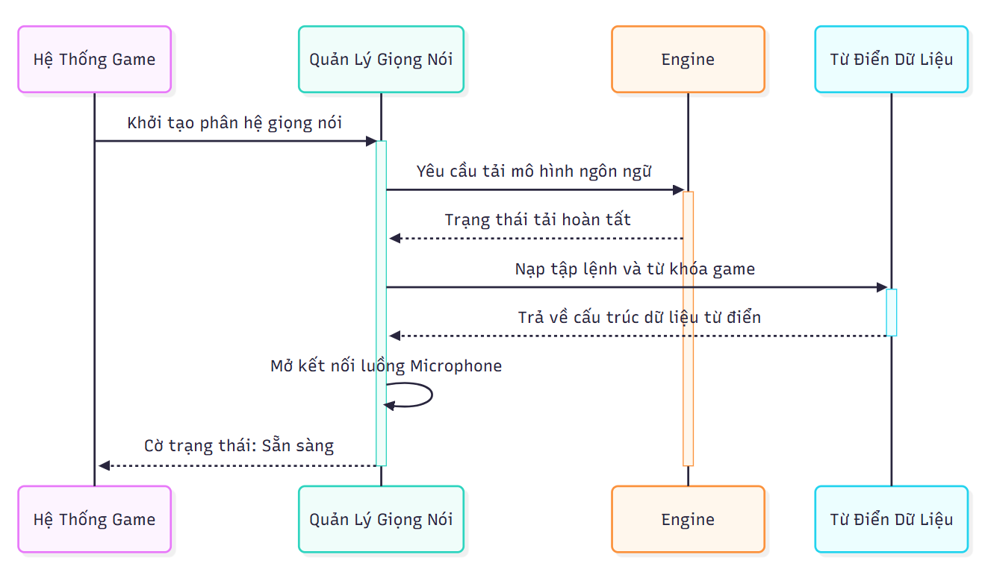
Luồng Khởi Tạo Hệ Thống Nhận Diện giọng nói
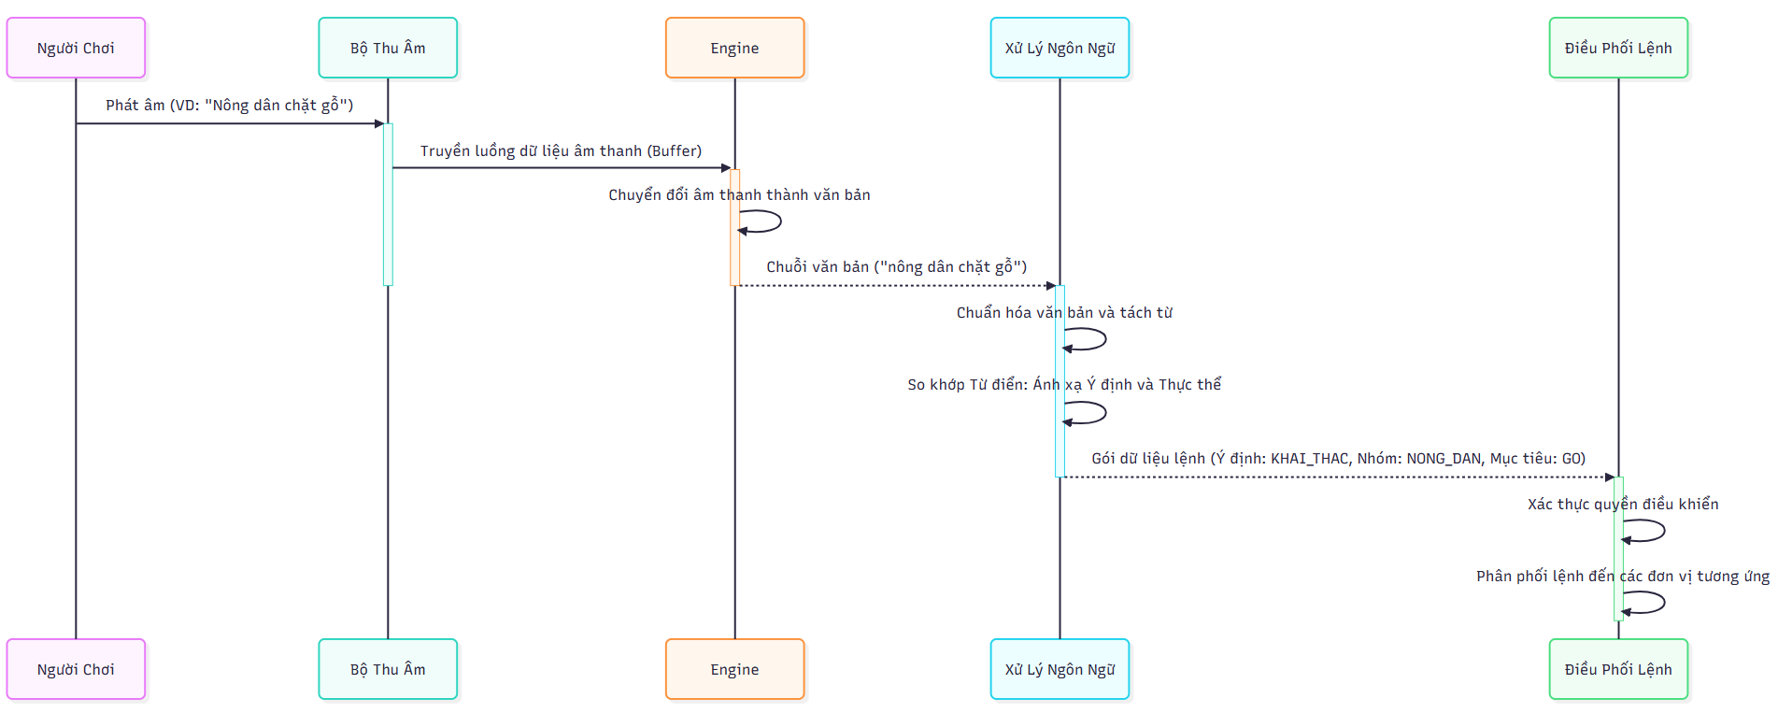
Luồng Xử Lý Giọng Nói Hợp Lệ (End-to-End)
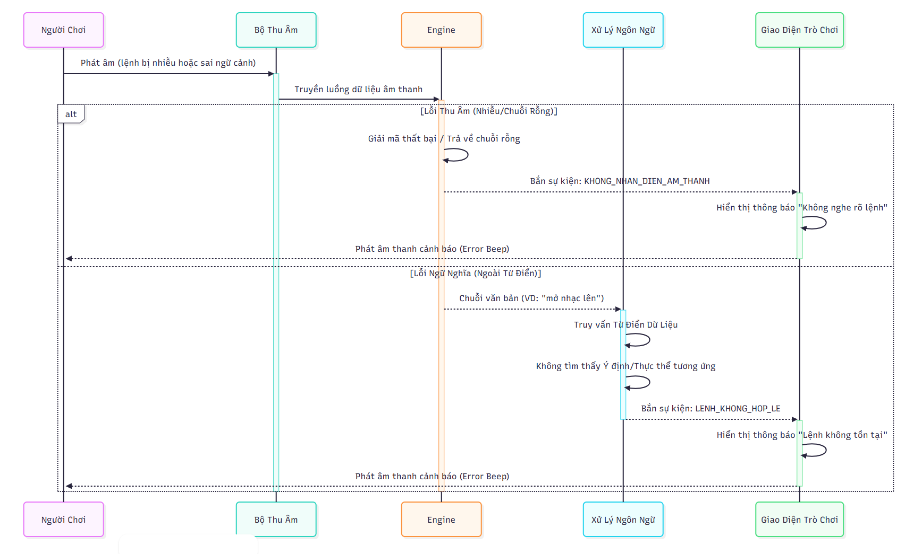
Luồng Xử Lý Ngoại Lệ
Hệ Thống Kinh Tế Và Quản Lý (Cơ chế cơ bản)
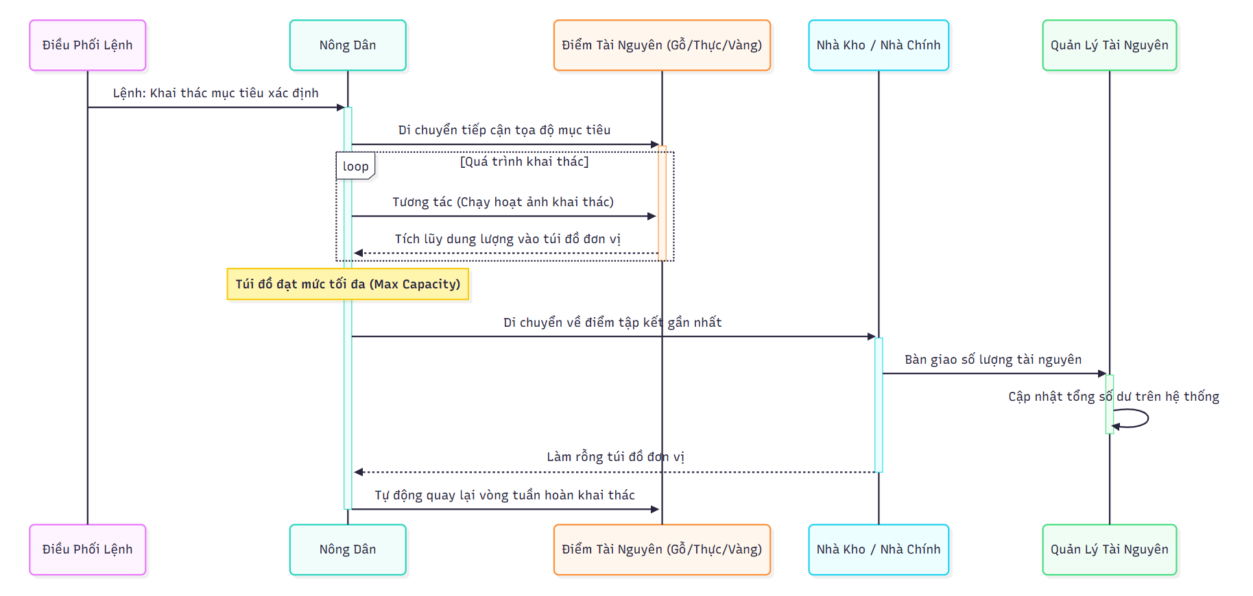
Luồng Khai Thác Tài Nguyên
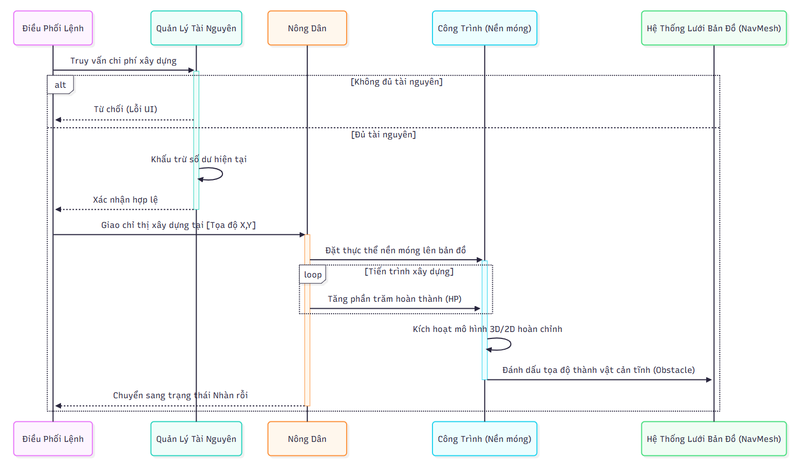
Luồng Xây Dựng Công Trình
Hệ Thống Quân Sự Và Chiến Đấu
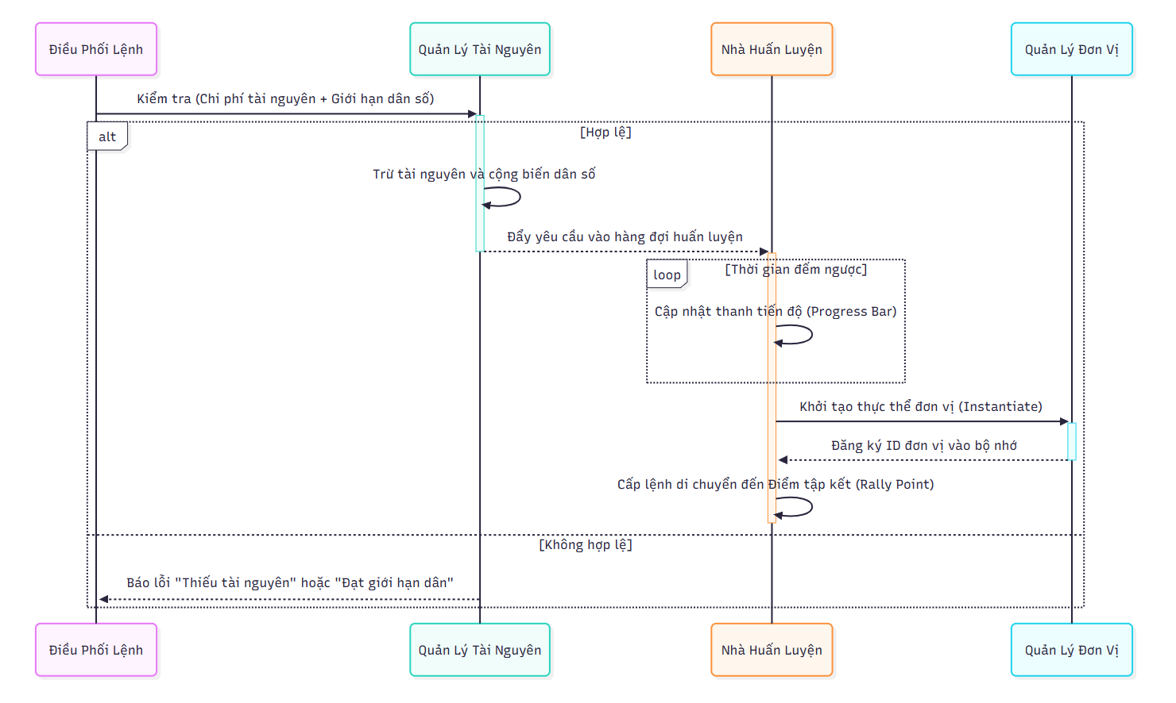
Luồng Huấn Luyện Đơn Vị Quân Sự
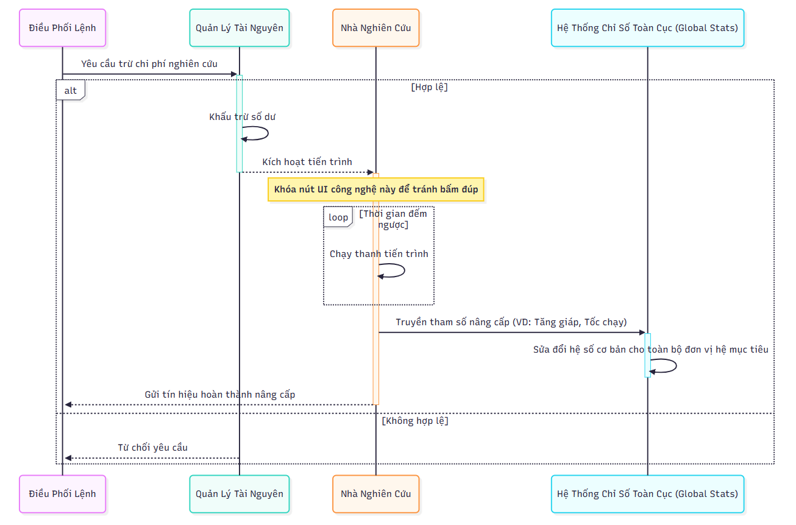
Luồng Nâng Cấp Công Nghệ
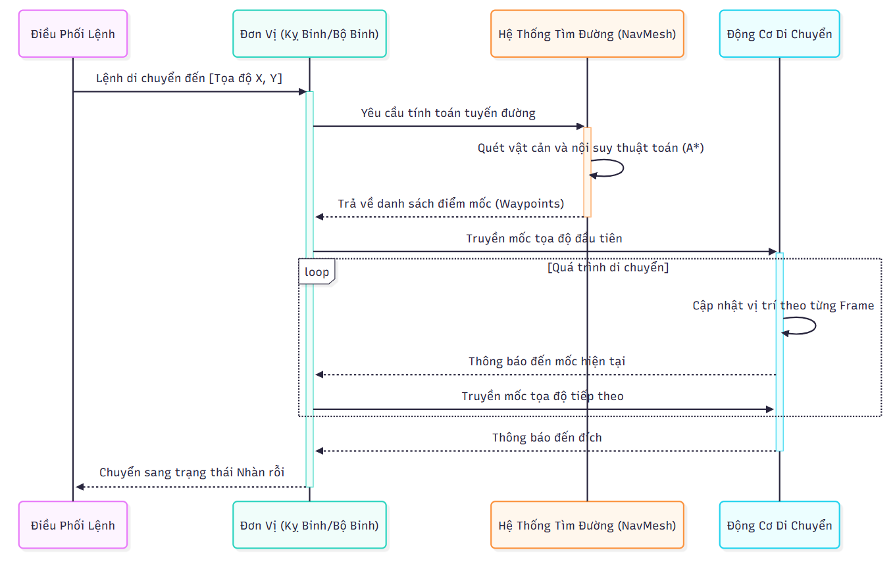
Luồng Tìm Đường (Pathfinding)
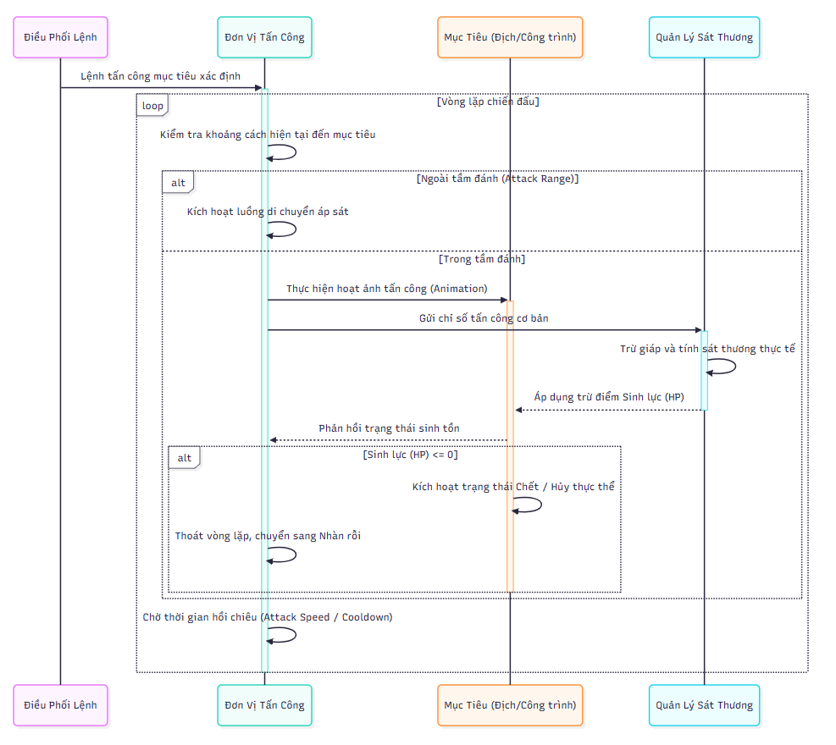
Luồng Tấn Công Và Tính Toán Sát Thương
Hệ Thống Mạng LAN Và AI
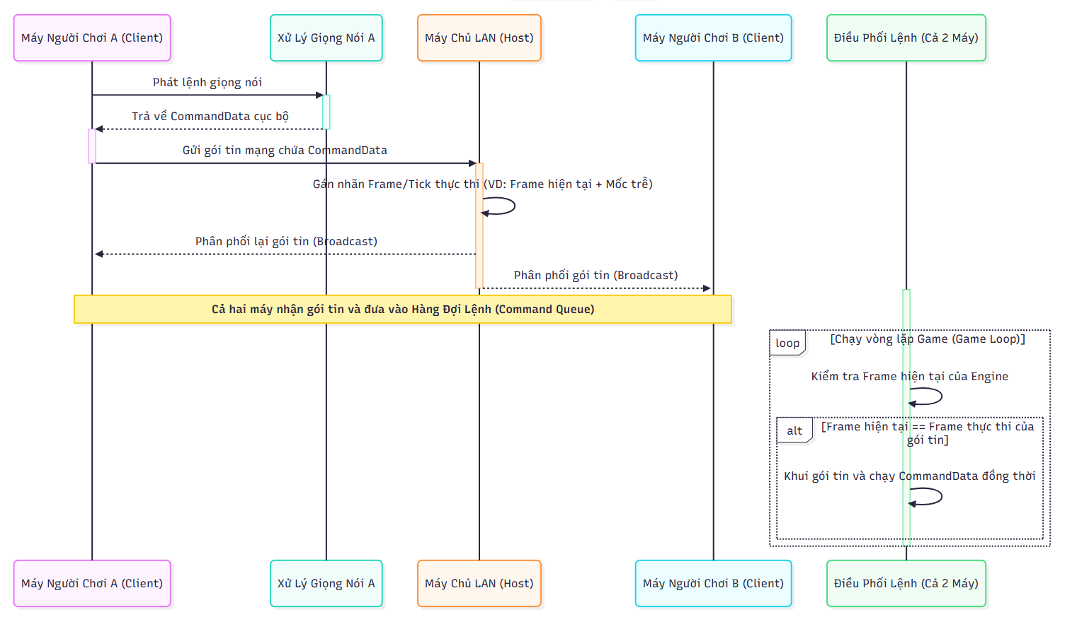
Luồng Đồng Bộ Lệnh Mạng LAN
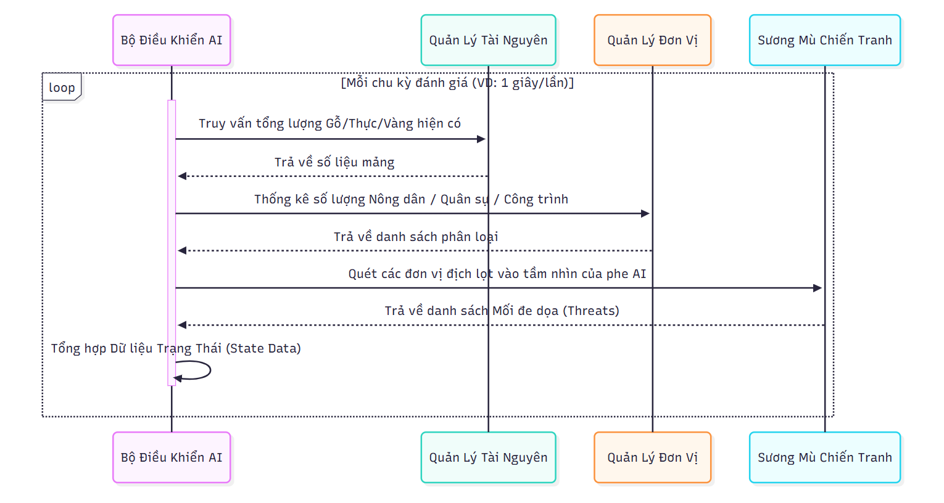
Luồng Thu Thập Thông Tin Của AI
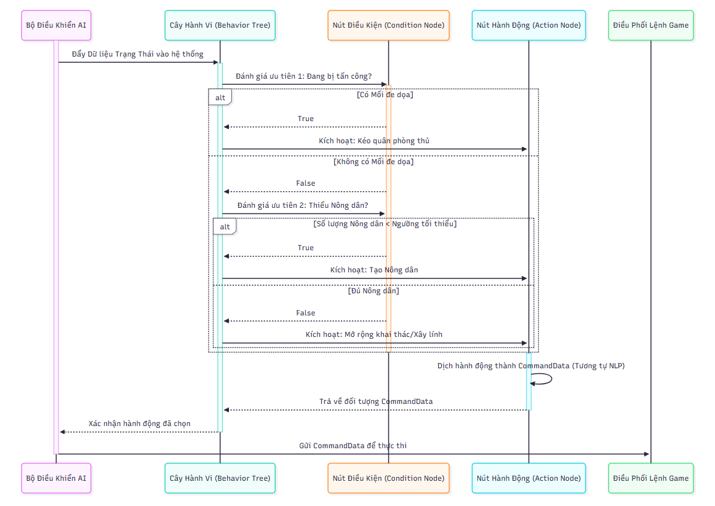
Luồng Ra Quyết Định Của AI (Cây Hành Vi - Behavior Tree)
Xác định kịch bản game
Xác định các chức năng của game
Tăng tốc làm game.

